12. Asambleas

En esta sección del programa se pueden gestionar las asambleas, ordinarias y extraordinarias.

12.1 Pantalla Principal

Para ingresar a la pantalla principal de asambleas, se debe hacer clic en el botón “**Asambleas**” en el menú principal del programa.

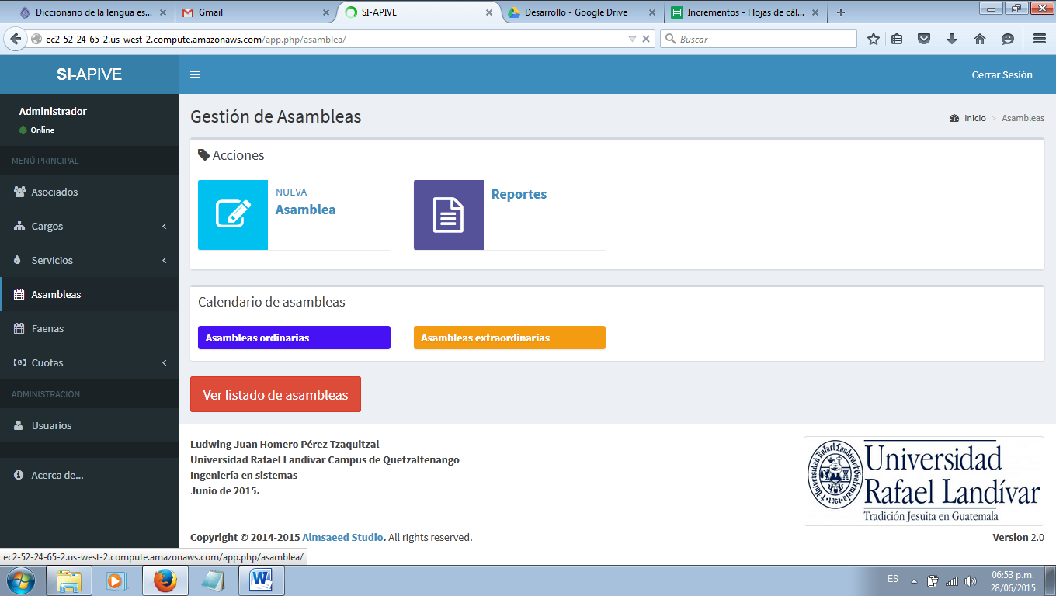

**Figura 125**: Botón de asambleas.

Se mostrará la pantalla principal de Asambleas. Desde esta pantalla podrá crear nuevas asambleas, generar reportes y ver en un calendario las asambleas planificadas.

Las asambleas ordinarias se muestran con barras de color corinto dentro del calendario y las extraordinarias con barras de color amarillo.

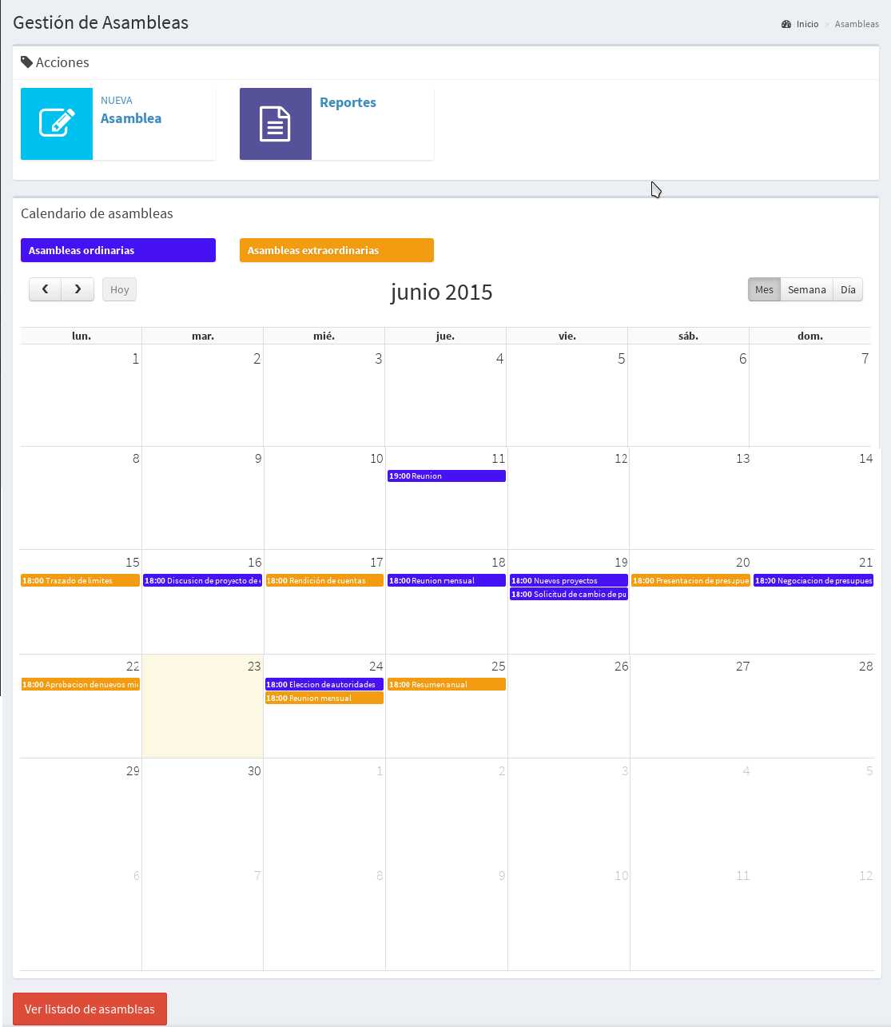

**Figura 126:** Vista de la pantalla principal de asambleas.

El calendario que se muestra en la pantalla muestra la planificación mensual de asambleas.

Para ver asambleas de meses anteriores, haga clic en el botón “**Anterior**”, marcado con el símbolo “**<**” en la parte superior del calendario (ver **Figura 127**).

Si desea ver asambleas de meses siguientes al actual, haga clic en el botón “**Siguiente**”, el cual se identifica con el símbolo “**>**” (ver **Figura 127**).

Si se encuentra revisando meses anteriores o siguientes al mes actual y desea ver dicho mes, haga clic en el botón “**Hoy**” (ver **Figura 127**).

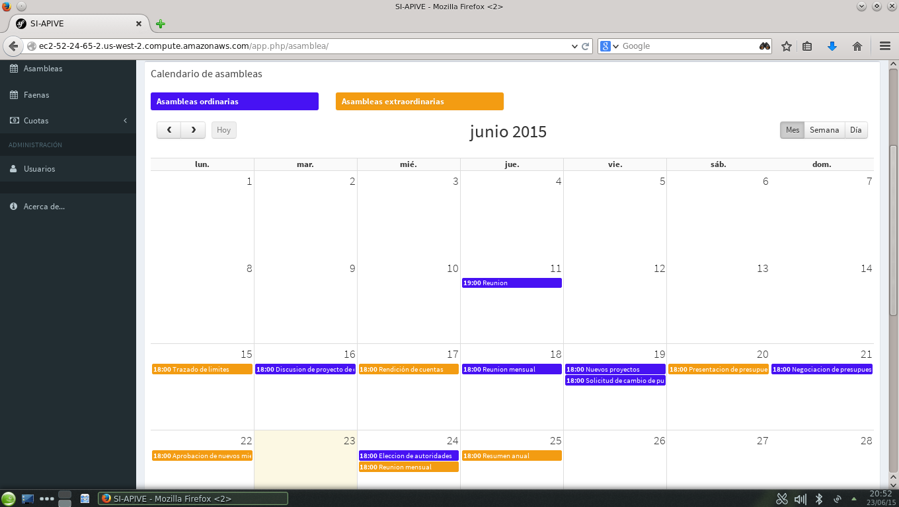

**Figura 127**: Barra de botones de navegación del calendario de asambleas.

12.1.1 Lista de asambleas

Si desea ver una lista de asambleas en lugar del calendario, haga clic en el botón “**Ver listado de asambleas**” al final del calendario (ver **figuras** **126** y **128**).



**Figura 128**: Botón de cambio de vista en pantalla principal.

Se mostrará una tabla convencional como la mostrada en la **figura 129**. Para regresar a la vista de calendario, simplemente haga clic en el botón “**Asambleas**” en el menú principal (ver **figura 125**).

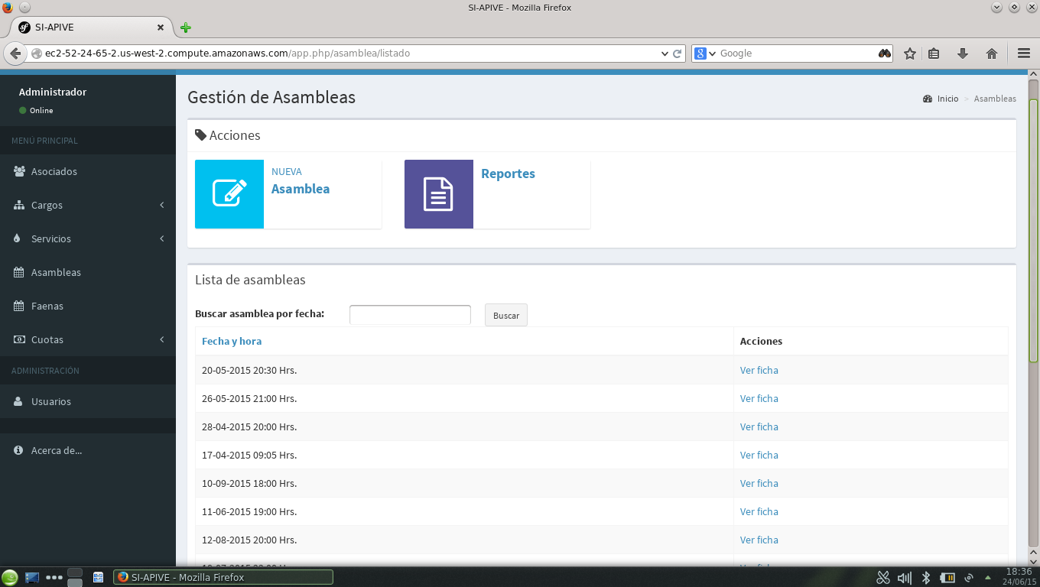

**Figura 129**: Lista de asambleas.

Cuando existan más de 10 registros por mostrar, éstos se organizarán en grupos de 10; estos grupos se les llamará **páginas**. La herramienta de paginación muestra un botón por cada grupo de 10 registros o menos que puede visualizarse. Para desplazarse entre dichas páginas puede utilizar el botón “**Previous/Anterior**” para ir hacia páginas anteriores o “**Next/Siguiente**” para ver páginas posteriores. De igual manera se mostrarán botones con el número de página correspondiente. Si desea ver el contenido de una página específica puede hacer clic sobre el botón con el número que usted desee ver y se mostrarán los registros de dicho grupo.

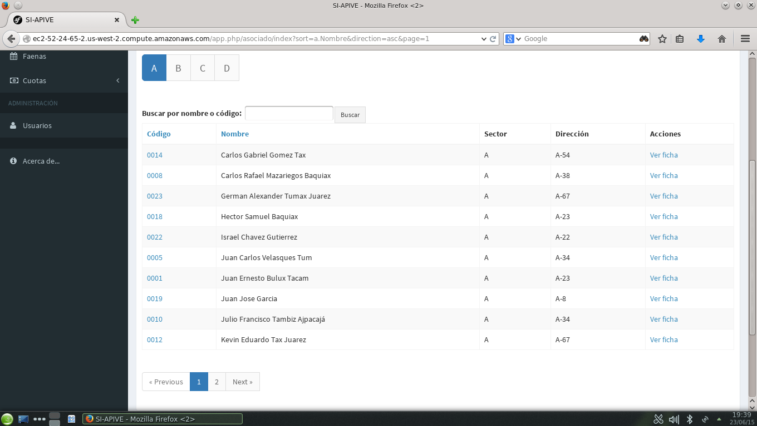

**Figura 130:** Imagen de la herramienta de paginación.

También es posible buscar asambleas por fecha, utilizando la caja de texto ubicada sobre la tabla principal. Para hacer una búsqueda solamente seleccione la fecha de asamblea que desee encontrar y luego haga clic en el botón “**Buscar**”, luego de esto aparecerán en la tabla, los resultados que coincidieron con el criterio de búsqueda. Si ninguna de las asambleas está calendarizada para la fecha buscada, no se muestra ningún registro en la tabla.

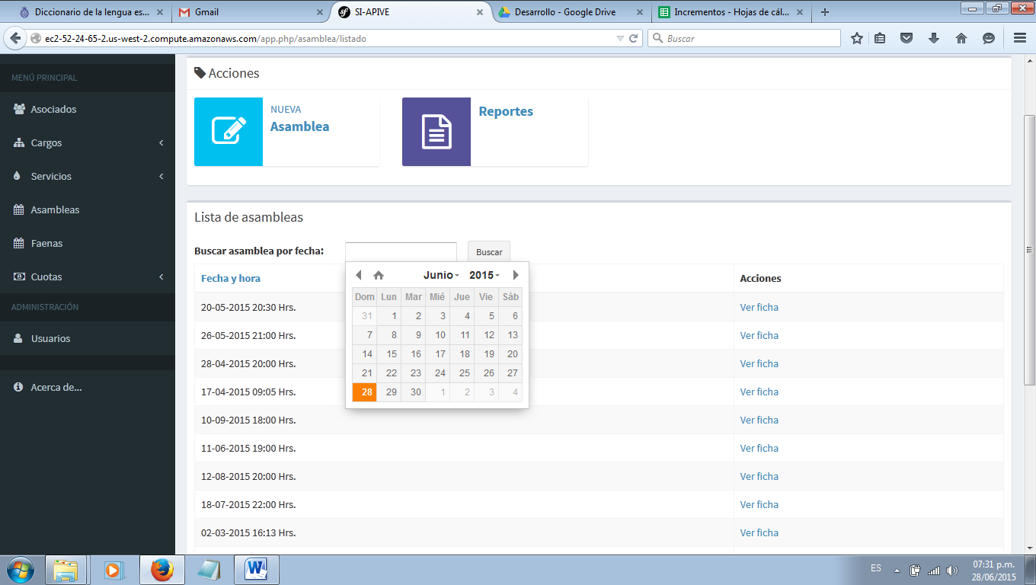

**Figura 131**: Caja de texto para búsquedas.

Para volver a ver todos los nombres, borre lo que esté escrito en la caja de búsqueda y haga clic en “**Buscar**”.

Para ordenar los resultados que se muestran en la tabla por fecha y hora, ya sea de forma ascendente o descendente, en la parte superior de la tabla, haga clic sobre el botón correspondiente al campo por el que desee ordenar los resultados (dicho botón se encuentra marcado en azul; los títulos en negro no permiten ordenar los resultados). El primer clic es para ordenar de forma ascendente y el segundo clic es para ordenar de forma descendente. Se pueden ordenar los resultados tantas veces como usted desee.

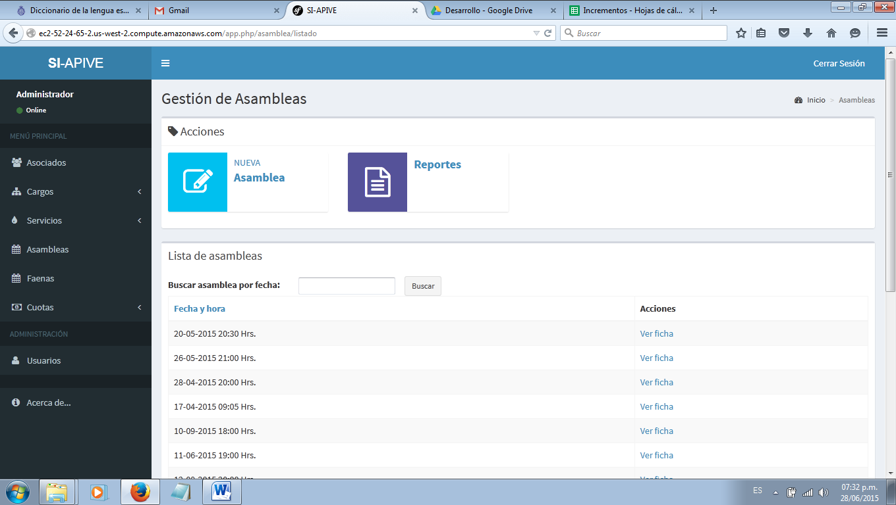

**Figura 132:** Ordenamiento de asambleas por fecha y hora.

Si desea ver la ficha de una asamblea haga clic sobre el botón “**Ver ficha**” marcado con color azul en la fila correspondiente a la asamblea.

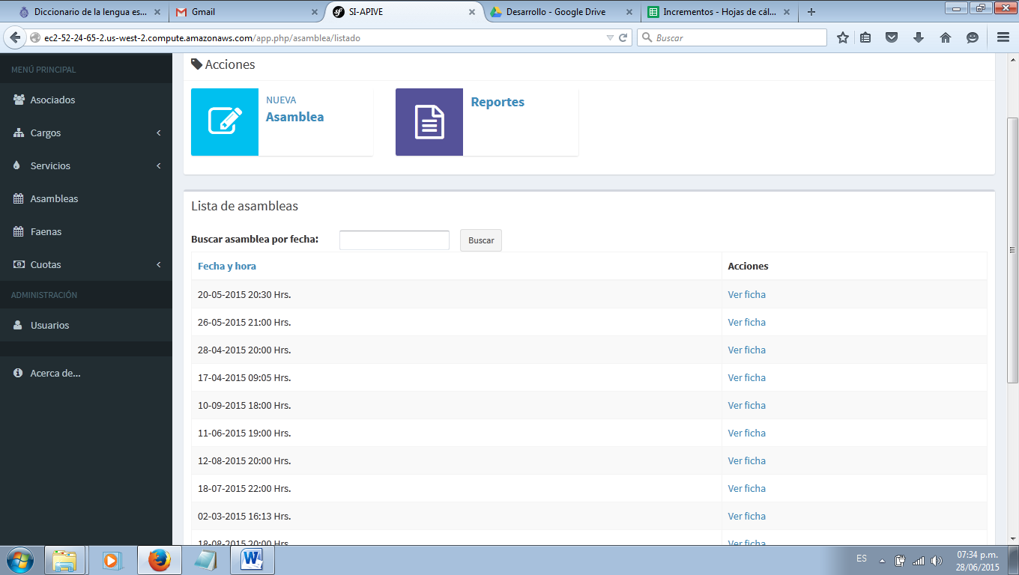

**Figura 133**: Fila correspondiente a asamblea.

12.2 Nueva asamblea

Para calendarizar una asamblea, haga clic en el botón “**Nueva Asamblea**” en la pantalla principal de asambleas.

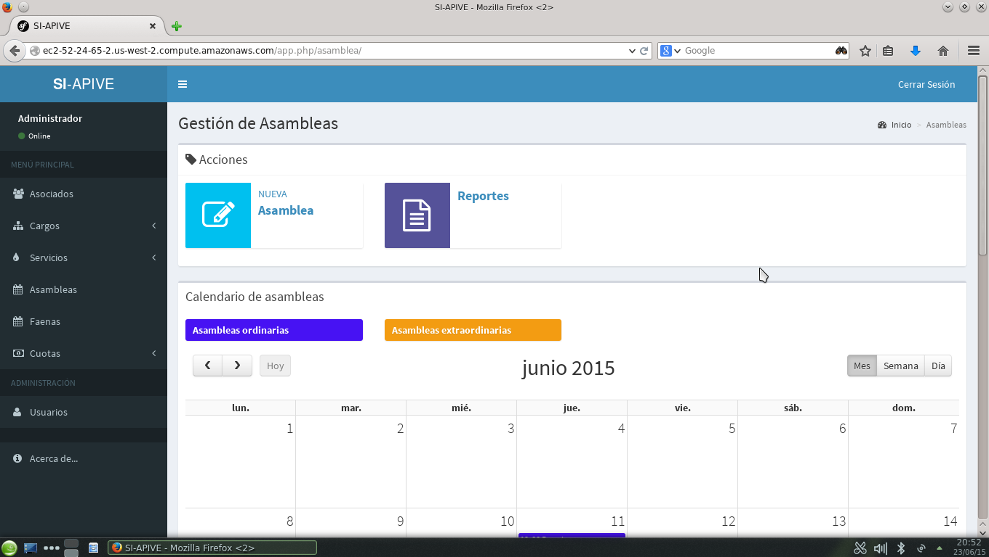

**Figura 134**: Botón de nueva asamblea.

Se mostrará el formulario para crear una nueva asamblea. Deberá llenar todos los campos solicitados.

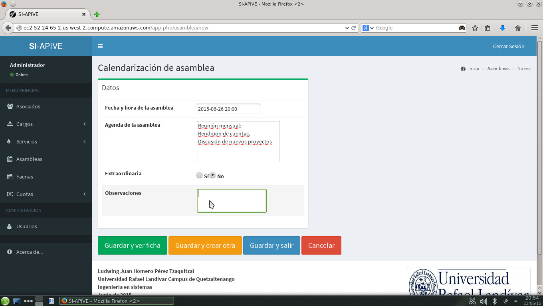

**Figura 135**: Formulario de nueva asamblea.

En la parte final del formulario aparecen cuatro botones. Su uso se explica a continuación:

* **Guardar y ver ficha**: Guarda los datos de la asamblea y automáticamente muestra su ficha. Utilice este botón cuando desee crear una asamblea y a continuación gestionar las asistencias o generar reportes.
* **Guardar y crear otro**: Guarda la asamblea y muestra un formulario para guardar otra. Utilice este botón para crear varias asambleas.
* **Guardar y salir:** Guarda los datos de la asamblea y luego se visualiza la pantalla principal del módulo. Utilice este botón para crear una asamblea y luego realizar alguna búsqueda y/o ver la ficha de otro registro.
* **Cancelar:** No guarda ningún dato y despliega la pantalla principal de asambleas.

El programa le notificará que los cambios se han guardado de forma correcta con un mensaje que puede ser similar o idéntico al mostrado en la **figura 136**. El mismo aparecerá en la parte superior de la pantalla. Cualquier error será notificado mostrando un texto aclarativo sobre el mismo y posibles instrucciones para solucionarlo.

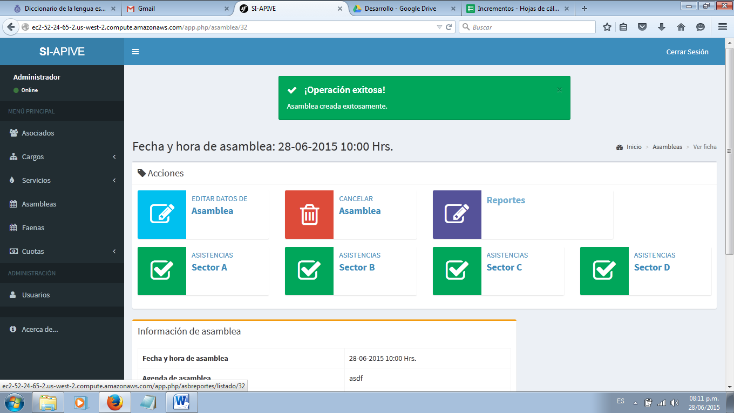

**Figura 136**: Notificación de creación exitosa.

12.3 Ficha de asamblea

La ficha es la parte del programa donde se muestran los datos generales de la asamblea. Desde esta parte se localizan los botones de acción sobre los datos: Edición, cancelación, reportes y gestión de asistencias.

Cuando se guarden los datos de una asamblea con el botón “**Guardar y ver ficha**”, se mostrará la ficha.

Se puede acceder a la ficha de una asamblea desde la pantalla principal, haciendo clic sobre la misma en el calendario, como se muestra en la **figura 137**.



**Figura 137**: Botón de asamblea en la correspondiente fecha de realización, mostrada dentro del calendario.

En la barra de acciones aparecen los siguientes botones:

* **Editar datos de asamblea**: Se utiliza para ingresar al formulario donde se pueden cambiar los datos principales de la asamblea.
* **Cancelar asamblea**: Cancela la asamblea.
* **Reportes**: Genera reportes de asistencia, inasistencia o multas por asamblea.
* **Botones de gestión de asistencias por asamblea**: Por cada sector se muestra un botón que permite gestiona la asistencia de un asociado que resida en dicho sector.

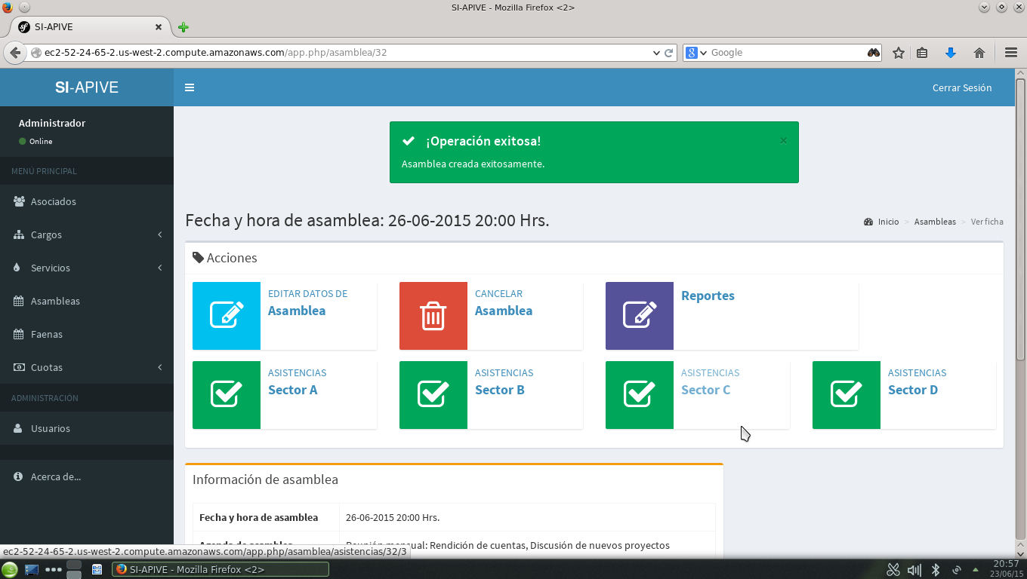

**Figura 138**: Barra de acciones de la ficha de asamblea.

Existe un apartado titulado “**Información de asamblea**”, en el cual se muestra la información general de la misma. Haciendo clic en el botón “**Ir a lista principal**” se puede regresar a la pantalla principal del módulo.

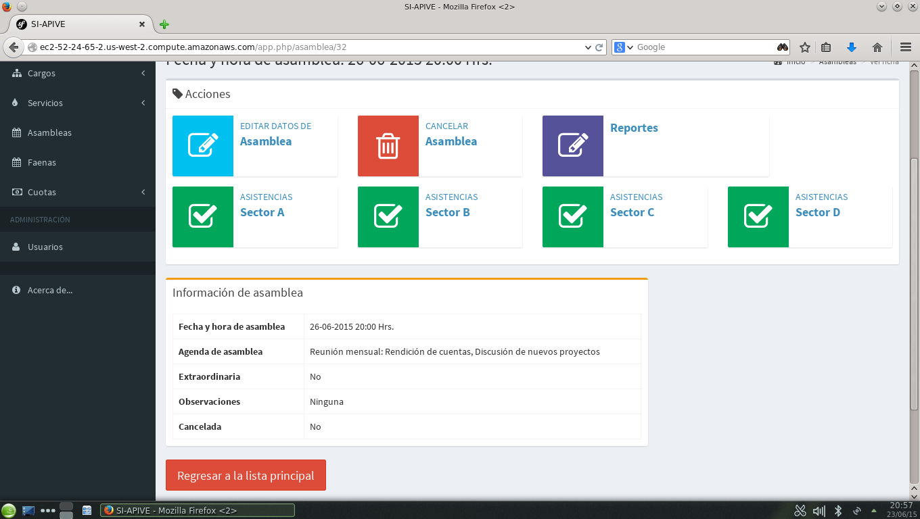

**Figura 139**: Datos de asamblea en la ficha.

12.4 Editar asamblea

Para cambiar algún dato general de la asamblea, haga clic en el botón “**Editar datos de Asamblea**” en la ficha.



**Figura 140**: Botón de edición de asamblea.

Posterior a esto, se visualizará un formulario similar al formulario de creación, pero en él aparecerán los datos actuales de la asamblea.

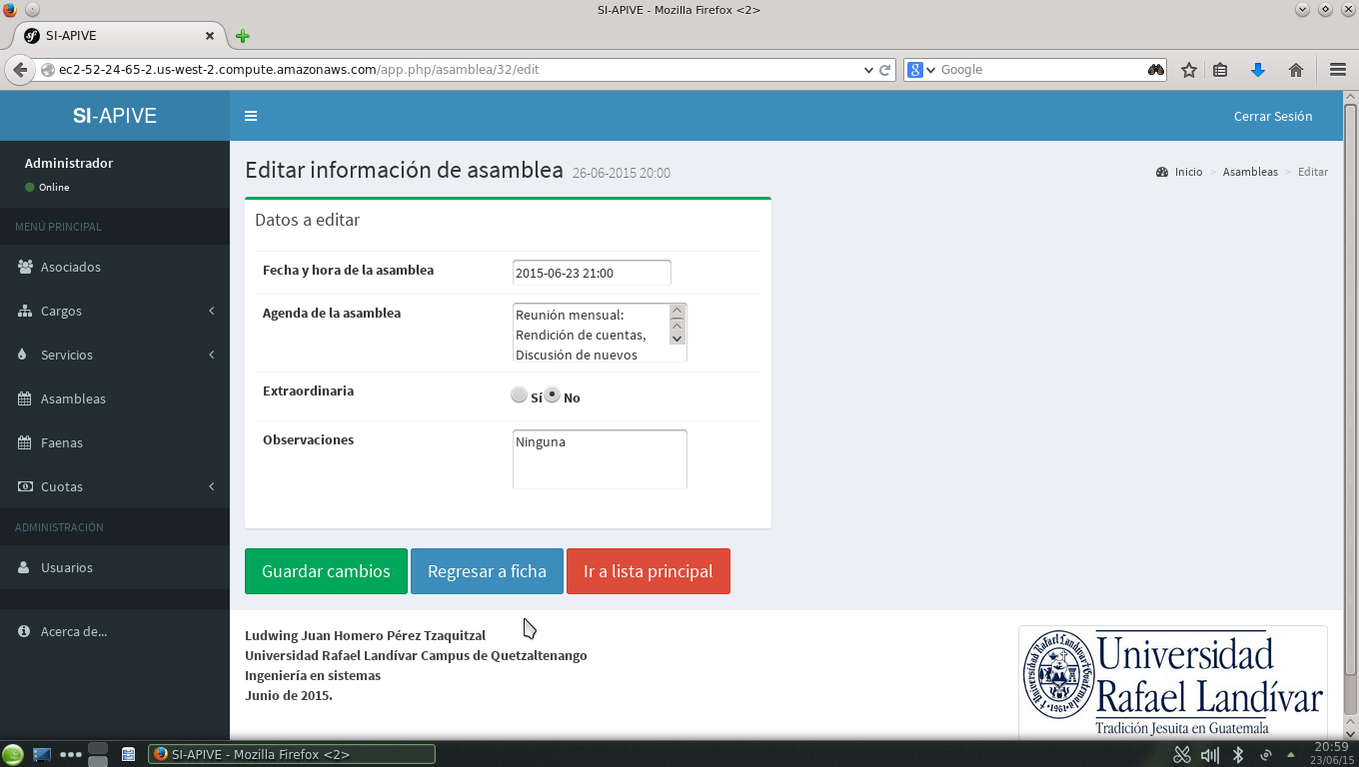

**Figura 141**: Formulario de edición de asamblea.

En dicho formulario se muestran tres botones:

* **Guardar cambios**: Guarda cualquier cambio realizado a los datos y posteriormente muestra la ficha de la asamblea con los nuevos datos.
* **Regresar a ficha**: Cancela la edición de los datos y muestra la ficha de la asamblea.
* **Ir a la lista principal**: Cancela la edición de los datos y muestra la pantalla principal de asambleas.

12.5 Cancelar asamblea

Una asamblea puede ser cancelada, sin embargo **esta acción no se puede deshacer**. Para realizar esta operación haga clic en el botón “**Cancelar Asamblea**” en la barra de acciones de la ficha de la asamblea (Ver **figura 142**).



**Figura 142**: Botón de cancelación de asamblea.

Luego se mostrará el formulario cancelación de asamblea. Se debe ingresar obligatoriamente el campo de Observaciones, en el cual se puede especificar la razón de la cancelación.

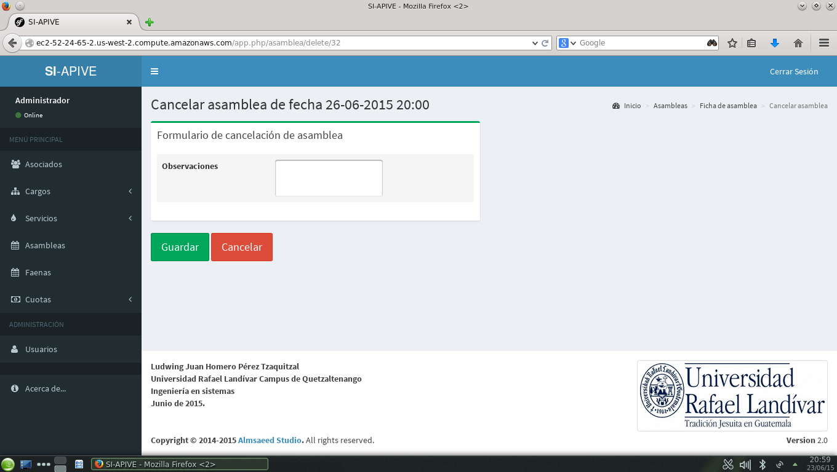

**Figura 143**: Formulario de cancelación de asamblea.

12.6 Reportes de asistencias a asamblea

Desde esta parte del programa es posible generar distintos tipos de reportes:

1. **Reporte de asistencias**: Muestra una lista de asociados que tienen registrada su asistencia a la asamblea.
2. **Reporte de inasistencias**: Muestra una lista de asociados que no asistieron o cuya asistencia aún no se ha marcado en el sistema.
3. **Multas pagadas por inasistencias**: Muestra una lista de los asociados que cancelaron una multa por inasistencia.
4. **Todo**: Genera las tres listas anteriores.

Los reportes anteriores pueden generarse para un solo sector o para todos los sectores. Sin importar cuál sea el caso, se agruparán los resultados por sector.

Para ingresar a la pantalla de generación de reportes, haga clic en el botón “**Reportes**” en la ficha de la asamblea.



**Figura 144**: Botón de reportes en la ficha de asamblea.

Se mostrará la vista principal de reportes. Para generar un reporte, haga clic en el botón “**Informe de Asistencias**”, el cual se muestra en la siguiente figura:

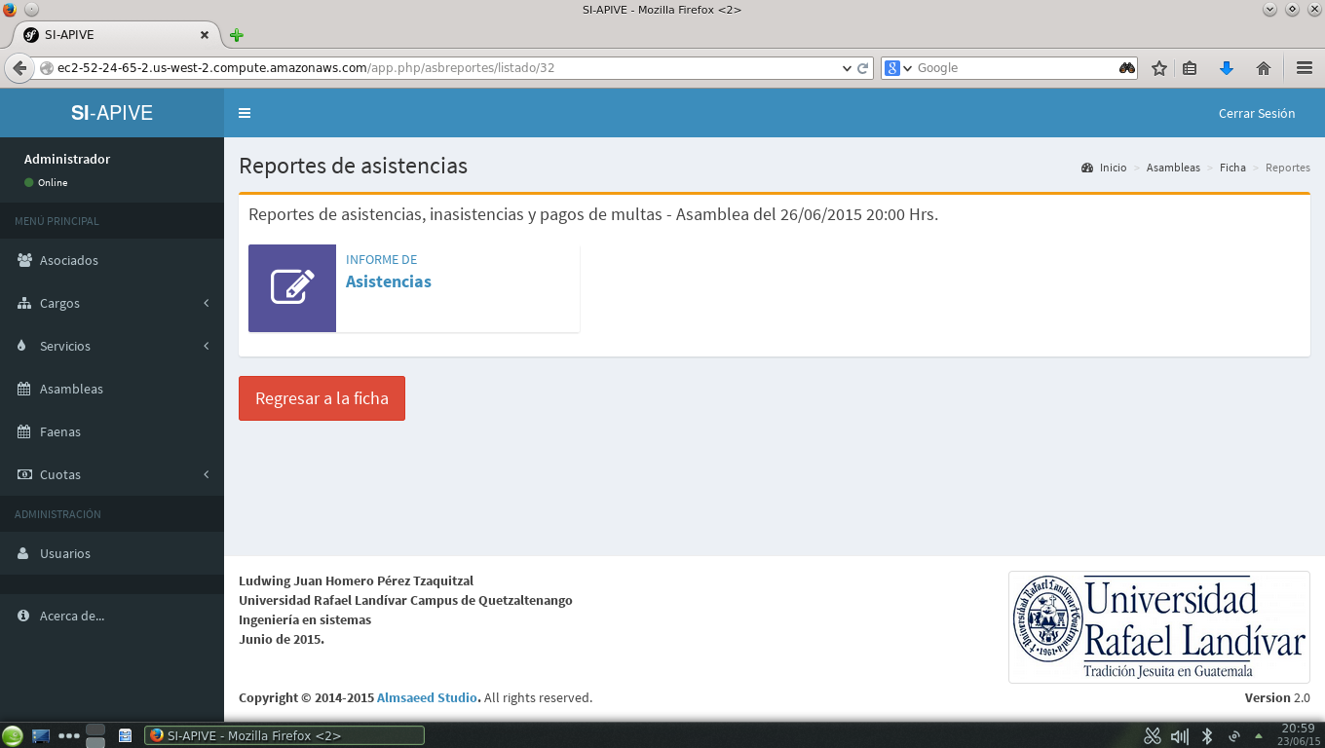

**Figura 145**: Vista de reportes de asistencias a asambleas.

Se mostrará un formulario donde deberá seleccionar el tipo de agrupación para los asociados (un sector o todos los sectores) y el tipo de reporte (de asistencias, inasistencias, multas pagadas por inasistencias o todas). Posteriormente haga clic en el botón “**Generar Informe**”.

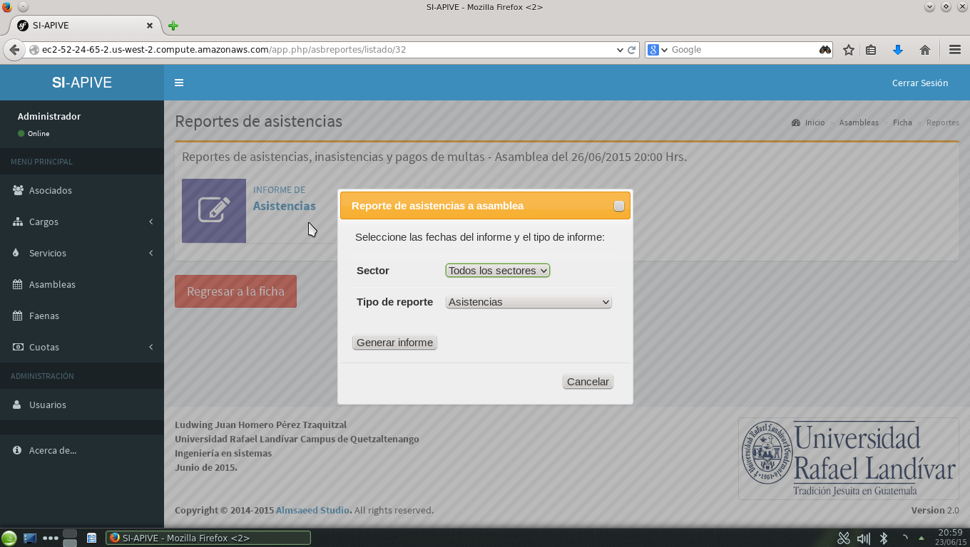

**Figura 146**: Formulario de configuración de reportes de asistencias.

12.7 Gestión de asistencias a asamblea

12.7.1 Marcar asistencia de asociados por sector

Para registrar la asistencia de los asociados a alguna asamblea, en la ficha de la misma, haga clic en el botón correspondiente al sector con el que desee trabajar.



**Figura 147**: Botones de gestión de asambleas por sector, en la ficha de la asamblea.

Se mostrará la pantalla de registro de asistencias. En la parte izquierda se mostrarán a los asociados con asistencias registradas. En la parte derecha se mostrarán a los asociados que aún no tienen un registro de asistencia. **Los asociados que cancelaron una multa por no asistir a la asamblea actual no aparecerán en esta parte del programa**.

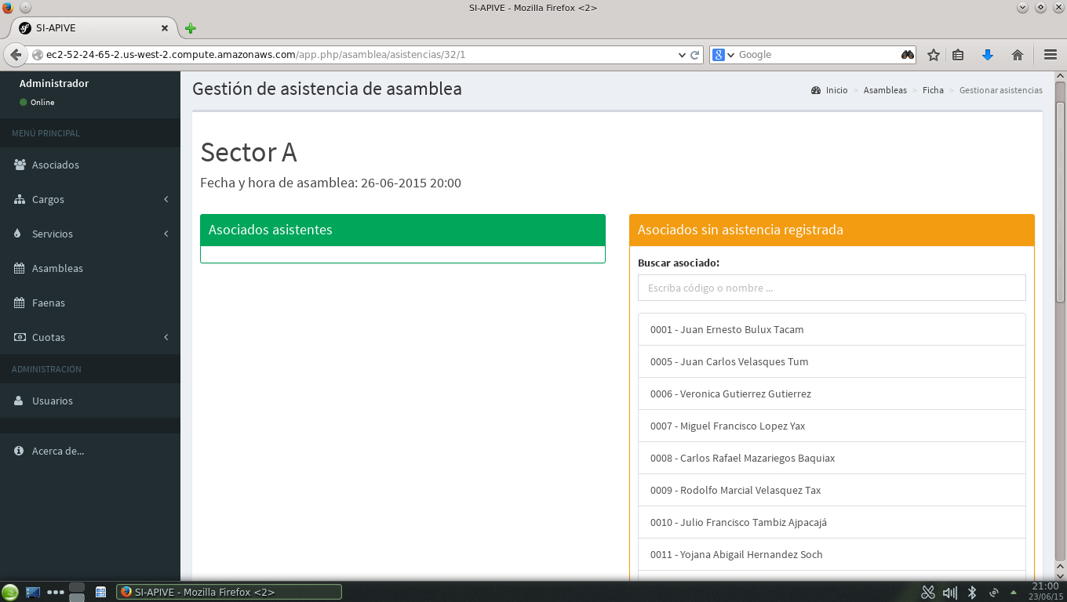

**Figura 148**: Pantalla de gestión de asistencias a asamblea.

En la **figura 149** se muestra el cuadro de búsqueda de asociados. En él podrá escribir el código o el nombre del asociado en caso de que la lista sea muy grande. Automáticamente se mostrarán en la lista de la parte inferior del recuadro, los registros que coincidan con el texto escrito.

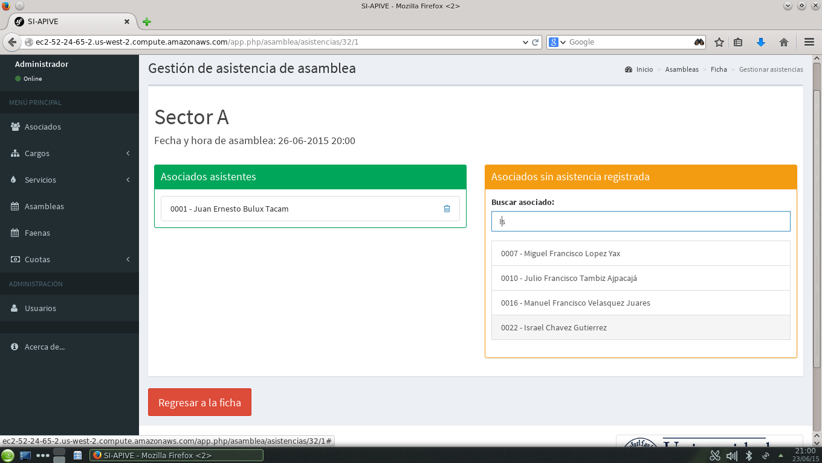

**Figura 149**: Búsqueda de asociados.

Para registrar la asistencia de un asociado, haga **un clic** sobre su nombre. Deberá esperar un momento hasta que el programa le notifique que la asistencia se registró correctamente, como se muestra en la **figura 150**.

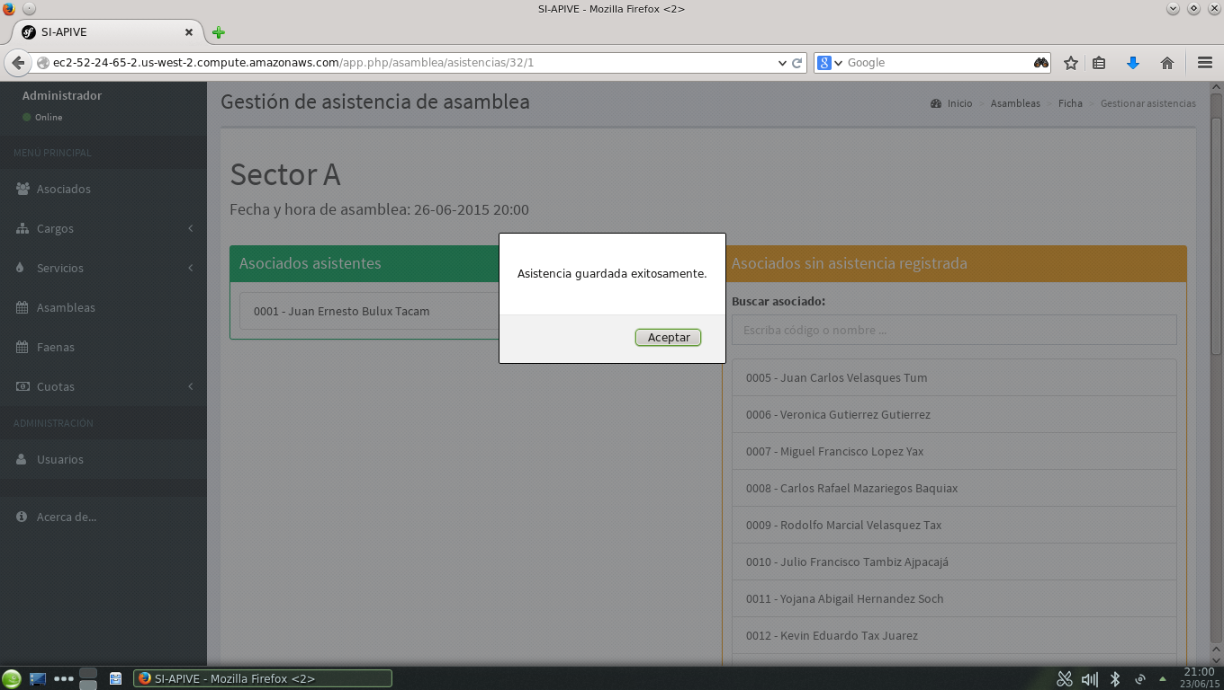

**Figura 150**: Notificación de operación de registro de asistencia finalizada con éxito.

12.7.2 Eliminar un registro de asistencia

En la pantalla de registro de asistencias, haga clic sobre el botón con la imagen de un bote de basura (ver **figura 151**) en la lista del lado izquierdo en la pantalla de gestión de asistencias.

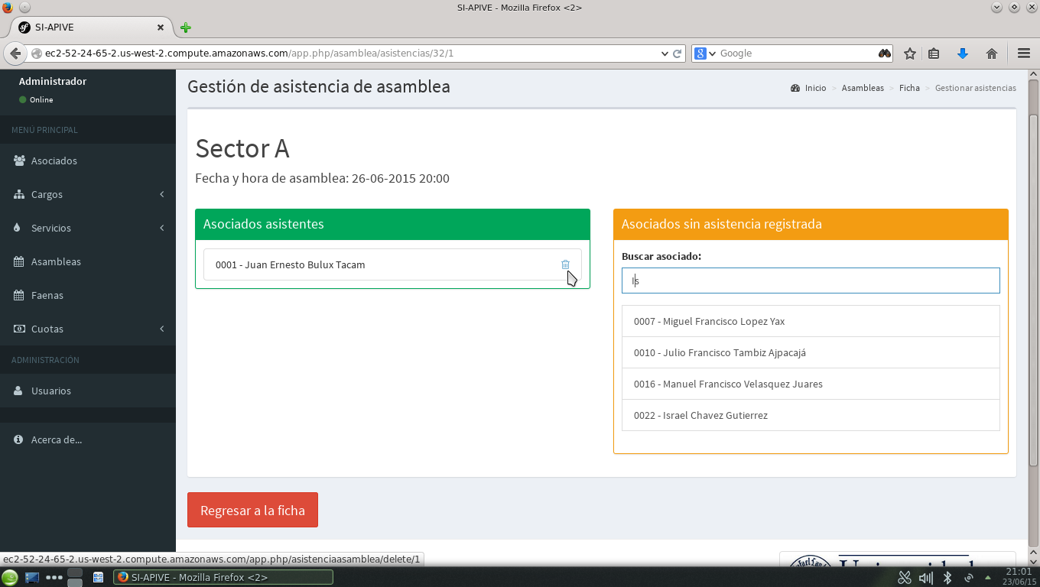

**Figura 151**: Eliminación de un registro de asistencia.

Luego se mostrará un mensaje de confirmación, en el cual se le preguntará si está seguro de eliminar el registro seleccionado. Si está seguro de realizar dicha acción, haga clic en “**Aceptar**”, como se muestra en la **figura 152**. De lo contrario haga clic en “**Cancelar**”.

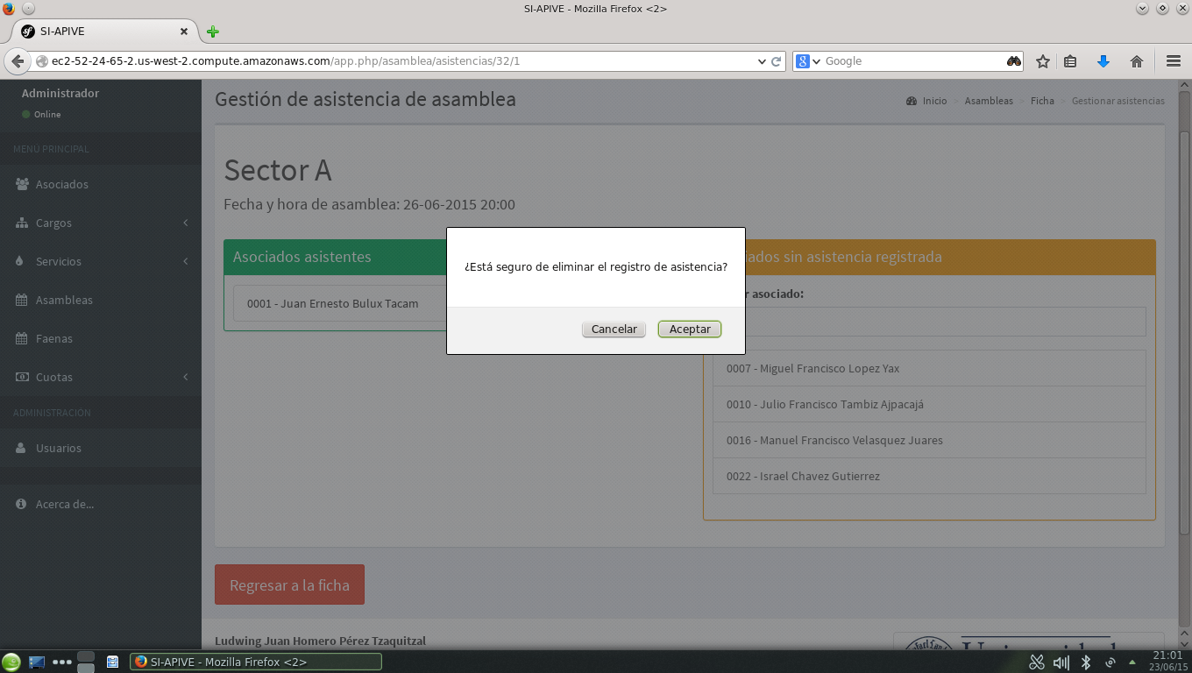

**Figura 152**: Confirmación de eliminación de un registro de asistencia.

12.8 Reportes de asambleas realizadas

Para generar reportes de asambleas, deberá dirigirse a la pantalla de reportes. Para ello haga clic en el botón “**Reportes**” en la pantalla principal de asambleas.



**Figura 153**: Botón de reportes en la pantalla principal de asambleas.

Se mostrará la pantalla de reportes de asambleas, como en la **figura 154**.

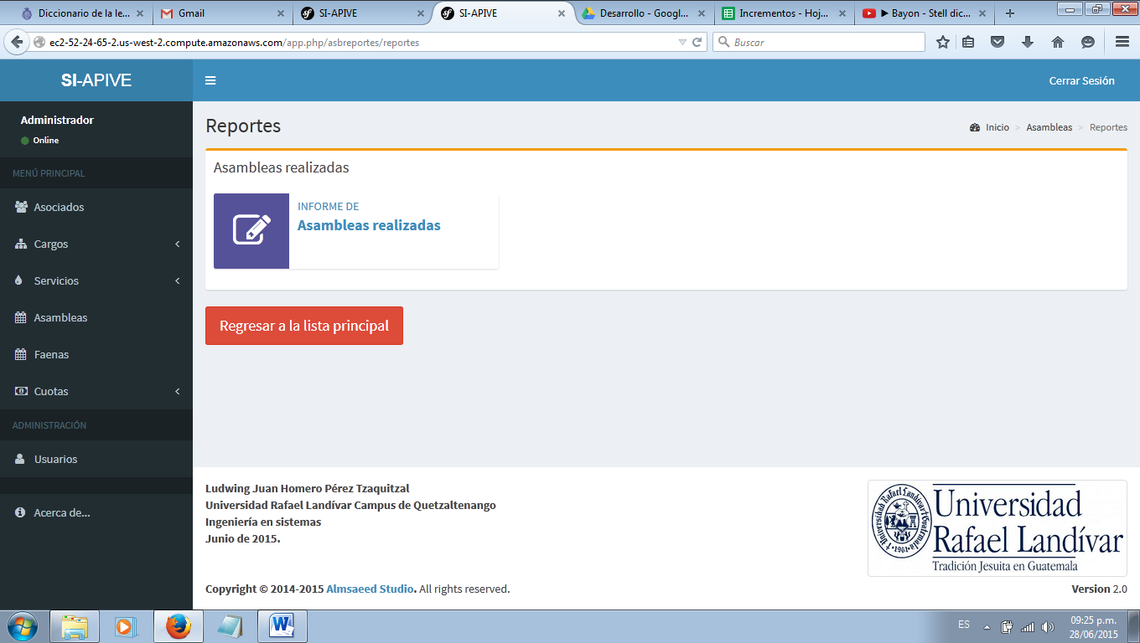

**Figura 154**: Vista de reportes de asambleas.

Para generar un informe de asambleas realizadas dentro de un rango de fechas, haga clic en el botón “**Informe de Asambleas realizadas**” mostrado en la **figura 154**.

Se mostrará un formulario donde deberá seleccionar la fecha inicial y final del rango, luego seleccione el tipo de asambleas a listar: ordinarias, extraordinarias o todas.

Por último haga clic en “**Generar Informe**”.

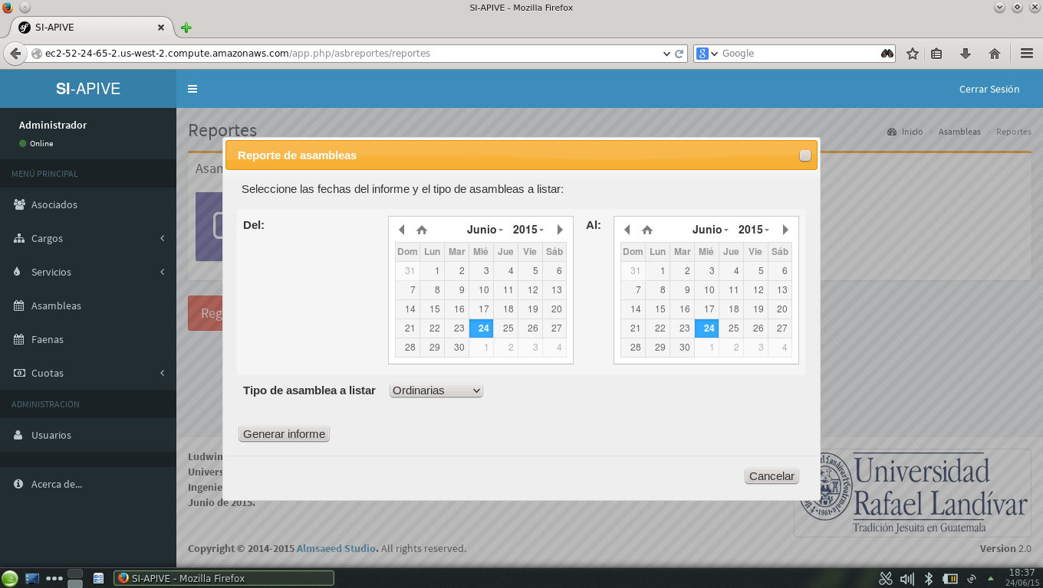

**Figura 155**: Formulario de generación del reporte de asambleas realizadas.